

**大学生创新创业项目实训课程报告**

**题目： 公交车体温检测语音温度报警器**

**姓 名 董心慧201910720109**

**姓 名 史晓曦201910720121**

**姓 名 翟笑菲201910720137**

**年 级 2019级**

**专 业 电子信息工程**

**教 师 董杰**

**学 院 信息工程学院**

2021年 6 月 28 日

|  |  |  |  |
| --- | --- | --- | --- |
| **姓名** | 翟笑菲 | 史晓曦 | 董心慧 |
| **分工** | 实物焊接 | 程序调试、报告撰写 | PCB设计 |
| **成绩** |  |  |  |

目录

一、课程设计目的与要求 4

（一）、设计目的 4

（二）、设计要求 4

二、设计方案 5

（一）、设计分析 5

2.1.1系统功能需求分析 5

2.1.2系统性能分析 5

2.1.3系统硬件需求分析 5

2.1.4系统软件需求分析 7

2.1.5总体设计流程 7

（二）、系统硬件设计 7

2.2.1系统架构 7

2.2.2控制电路 7

2.2.3DS18B20传感器 8

2.2.4LCD显示电路 9

2.2.5语音播报电路 10

（三）、系统程序设计 10

2.3.1主程序 10

2.3.2读出温度子程序 11

2.3.3温度转换命令子程序 12

2.3.4 计算温度子程序 12

2.3.5 键盘扫描流程图 14

三、电路仿真和电路的实现 15

（一）Protues仿真 15

（二）PCB设计 18

（三）实物图 19

四、调试电路 20

五、发现的问题、排除方法和改进措施总结 20

六、结论 21

附录 22

元件清单 22

# 一、课程设计目的与要求

## （一）、设计目的

(1)巩固所学的单片机的相关理论知识；

(2)实践所掌握的电子制作技能；

(3)会运用Protues工具对所作出的理论设计进行模拟仿真测试,进一步完善理论设计；

(4)会运用Altium Designer工具对所作出的理论设计进行原理图绘制、PCB布局,进一步完善理论设计；

(5)通过查阅手册和文献资料,熟悉常用电子器件的类型和特性，并掌握合理选用元器件的原则；

(6)掌握硬件电路的焊接与调试的基本技能,熟悉电子仪器的正确使用方法、能力；

(7)分析实验中出现的正常或不正常现象，独立解决调试中所发生的问题；

(8)学会撰写课程设计报告；

## （二）、设计要求

本温度报警器基于51单片机及温度传感器DS18B20设计，温度测量范围-55到+125摄氏度，精度为0.1摄氏度，具有可见测量温度的范围广，精度高的特点。温度测量范围-55到+125摄氏度，精度为0.1摄氏度，可见测量温度的范围广，精度高的特点。可设置上下限报警温度（通过程序可以更改默认上下限值）。报警值可设置范围：最低上限报警值比当前下限报警值大一，最高下限报警值比当前上限报警值小一。最大报警范围同样是-55到+125摄氏度。

# 二、设计方案

## （一）、设计分析

### 2.1.1系统功能需求分析

1.基本功能

■ 基本测温范围0℃-99℃

■ 精度误差小于0.5℃

■ LED数码直读显示

2.扩展功能

■ 实现语音报警

■ 可以任意设定温度的上下限报警功能

### 2.1.2系统性能分析

系统以AT89S52单片机作为核心控制器件，外围主要有实时语音芯片ISD4004、温度传感器DS18B20等，均为串行通信器件，使得系统线路简单可靠性高。

### 2.1.3系统硬件需求分析

1、温度采集

DS18B20是美国达拉斯半导体公司推出的第一片支持“一线总线”接口的温度传感器。它具有微型化、低功耗、高性能、抗干扰能力强、易配微处理器等优点，可以将温度直接转化成串行数字量供微处理器处理。因此，在温度测量系统中，采用抗干扰能力强的新型数字温度传感器是解决这些问题的有效方案，新型数字温度传感器DS18B20具有体积更小、精度更高、适用电压更宽、采用一线总线、可组网优点，在实际测温的过程中取得了良好的测量效果。其供电方式简单，可用数据线供电，所需的外围器件较少，甚至不需要外围器件。因此，在本次设计中采用DS18B20作为温度采集器。

2、控制电路

设计选用的是ATMEL公司生产的常用芯片AT89S52,主要是它的价格便宜,而且通用性较强,容易获得。

在设计中，单片机的P0.0到P0.7与LCD的D0到D7相连，控制它的时间和温度显示。P1.0到P1.7与语音芯片ISD4004的A0到A7相连，实现语音片段的地址传输。

3、显示模块

本次设计采用的是采用LCD显示屏进行显示。LCD显示屏是一种低压、微功耗的显示器件，工作电流仅为几微安，是其它显示器无法比拟的，同时可以显示大量信息，除数字外，还可以显示字母，曲线，比传统的LED数码显示器的画面有了质的提高。虽然LCD显示器的价格比传统的LED数码管要贵些，但它的显示效果更好，是当今显示器的主流，所以采用LCD作为显示器。采用LCD，更容易实现题目的要求，对后续的功能兼容性高，只需将软件修改即可，可操作性强，易于度数，采用RT1602两行十六字符的显示，能同时显示时间，温度。

4、语音录放

单片8 至16 分钟语音录放；内置微控制器串行通信接口；3V 单电源工作；多段信息处理；工作电流25-30mA,维持电流1μA；不耗电信息保存100 年(典型值)；高质量、自然的语音还原技术；10 万次录音周期(典型值)；自动静噪功能；片内免调整时钟,可选用外部时钟。

ISD4004 系列工作电压3V,单片录放时间8 至16 分钟,音质好,适用于移动电话及其他便携式电子产品中。芯片采用CMOS 技术,内含振荡器、防混淆滤波器、平滑滤波器、音频放大器、自动静噪及高密度多电平闪烁存贮陈列。芯片设计是基于所有操作必须由微控制器控制,操作命令可通过串行通信接口(SPI 或Microwire)送入。芯片采用多电平直接模拟量存储技术, 每个采样值直接存贮在片内闪烁存贮器中,因此能够非常真实、自然地再现语音、音乐、音调和效果声,避免了一般固体录音电路因量化和压缩造成的量化噪声和"金属声"。采样频率可为 4.0,5.3,6.4,8.0kHz,频率越低,录放时间越长,而音质则有所下降,片内信息存于闪烁存贮器中,可在断电情况下保存100 年(典型值),反复录音10 万次。

### 2.1.4系统软件需求分析

系统的软件程序编程主要通过Keil实现，并将程序烧录进单片机中运行。设计程序主要通过对单片机的管脚进行控制和调用，实现芯片间的调用、设定和信息相互传输。

### 2.1.5总体设计流程

本次设计经过基本的需求分析后，分为硬件和软件两个部分分别进行，最终进行结合形成最终的成品。

在软件部分，通过编程程序实现与其对应芯片相吻合的功能，并应用keil进行编译运行，检查是否有错误，进行相关错误的改正，确保程序正确性。

在硬件部分，首先采用protues进行仿真，检验电路是否可行，并对电路的相关功能进行检查和优化。再确定好相关器件和电路连接方式后，购买相关器件，选择合适的布局方式进行连接、测试，确保程序正常运行。

## （二）、系统硬件设计

### 2.2.1系统架构

温度传感器模块

按键模块

语音录放模块

复位电路模块

液晶显示模块

晶振电路模块

STC89C51 单片机

图2-1 系统模块架构图

### 2.2.2控制电路

最小系统包括晶振电路、复位电路、按键设置部分，AT89S52单片机最小系统的电路如图2-2

单片机AT89S52具有低电压供电和体积小等特点，四个端口只需要两个口就能满足电路系统的设计需要，很适合便携手持式产品的设计使用系统可用二节电池供电。

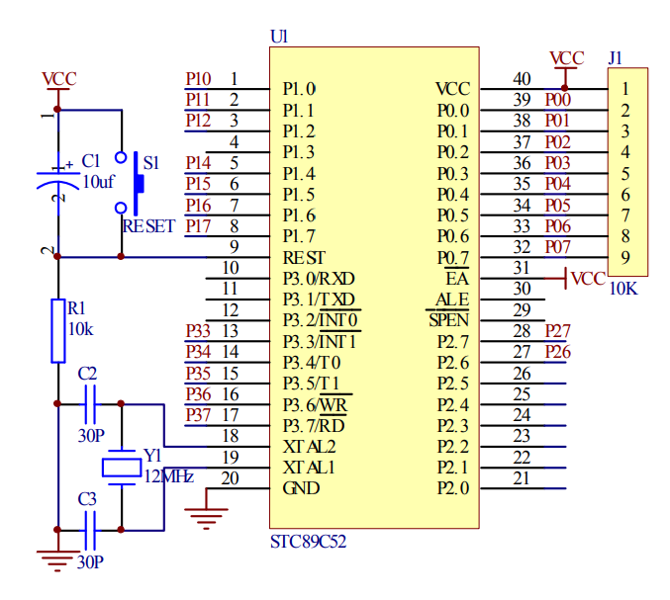

图 2-2 单片机最小系统电路

### 2.2.3DS18B20传感器

DS18B20温度传感器电路，如图2-4。

DS18B20采用单线进行数据传输，外接一个10k上拉电阻与单片机的P10口相连进行数据的双向传输。

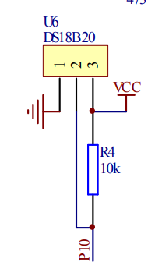

图 2-3 DS18B20温度传感器系统

### 2.2.4LCD显示电路

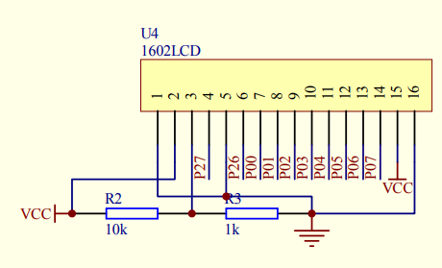

图2-4 LCD显示电路

如图2-4，采用1602LCD数码管显示电路.7-14管脚连接排阻后与单片机的P0.0-P0.7相连，进行信息接收。

### 2.2.5语音播报电路

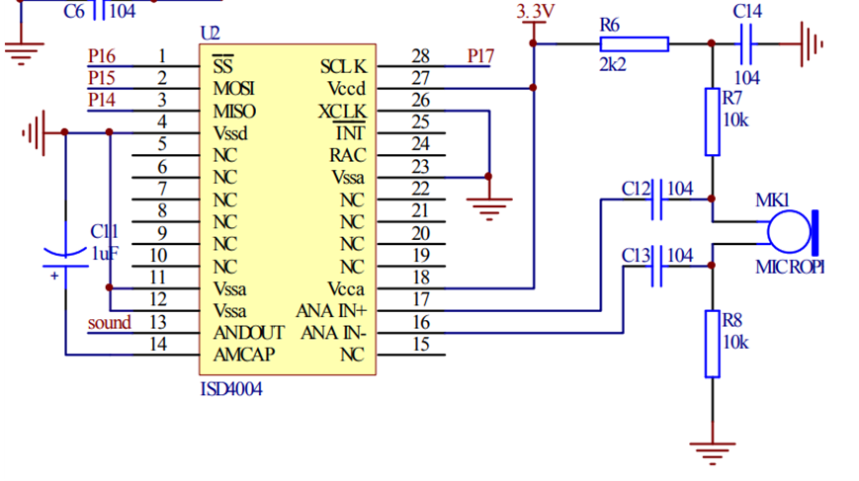

图 2-5 语音模块电路

如图2-5所示，语音模块电路采用ISD4004芯片进行语音的采集和播放。芯片1、2、3、28管脚分别与单片机P1.4-P1.7相连。16、17管脚与麦克风通过相应的R、C元件相组合，进行语音的录入。其中，上拉电压为3.3V.

## （三）、系统程序设计

系统程序主要包括主程序，读出温度子程序，温度转换命令子程序，计算温度子程序，按键扫描。

### 2.3.1主程序

主程序的主要功能是负责读出并处理DS18B20的测量的当前温度值，温度的实时显示，并根据设置的上下限判断是否报警。系统开始运行时，温度传感器测量并计算温度值通过P1.0口传输进单片机里进行处理，经过处理后的数据再通过P0口传输到数码管进行显示。通过按键设置温度报警界限，当超过报警界限时单片机将相应的数据通过P1.1口传输进行声光报警。温度测量每1s进行一次。这样可以在一秒之内测量一次被测温度，其程序流程见图2-6所示。

初始化

调用温度模块程序

DS18B20存在？

是

处理温度值转换BCD码

送AT89S52处理

按键扫描模块

显示模块，LED显示温度

是否越限？

开始

是

报警

否

否

错误处理，

显示8.8.8.8.

图2-6 主程序流程图

### 2.3.2读出温度子程序

读出温度子程序的主要功能是读出RAM中的9字节，在读出时需进行CRC校验，校验有错时不进行温度数据的改写。其程序流程图如图2-7所示

开始

发DS18B20复位命令

发跳过ROM命令

发读取温度命令

读取操作，CRC校验

结束

N

Y

Y

N

移入温度缓存器

9字节完？

CR校验？

图2-7读温度流程图

### 2.3.3温度转换命令子程序

温度转换命令子程序主要是发温度转换开始命令，当采用12位分辨率时转换时间约为750ms，在本程序设计中采用1s显示程序延时法等待转换的完成。温度转换命令子程序流程图如上图，图2-8所示

### 2.3.4 计算温度子程序

计算温度子程序将RAM中读取值进行BCD码的转换运算，并进行温度值正负的判定，其程序流程图如图2-9所示。

发DS18B20复位命令

开始

发跳过ROM命令

发温度转换开始命令

结束

图 2-8 温度转换流程图

开始

温度零下?

温度值取补码置“—”标志

计算小数位温度BCD值

计算整数位温度BCD值

结束

置“+”标志

N

Y

图 2-9　计算温度流程图

### 2.3.5 键盘扫描流程图

开始

ENTER_FLAG为1

是否有UP按下

DISPLAY显示

退出子程序(RET)返回主程序

ENTER子程序

Flag=1

DOWN子程序

否

是

是

否

否

是

否

否

是

是

ENTER按键

是否按下

是否有ENTER按下

是否有DOWN按下

UP子程序

图 2-10 按键扫描流程图

注：由于代码较长，具体代码没有放

# 三、电路仿真和电路的实现

## （一）Protues仿真

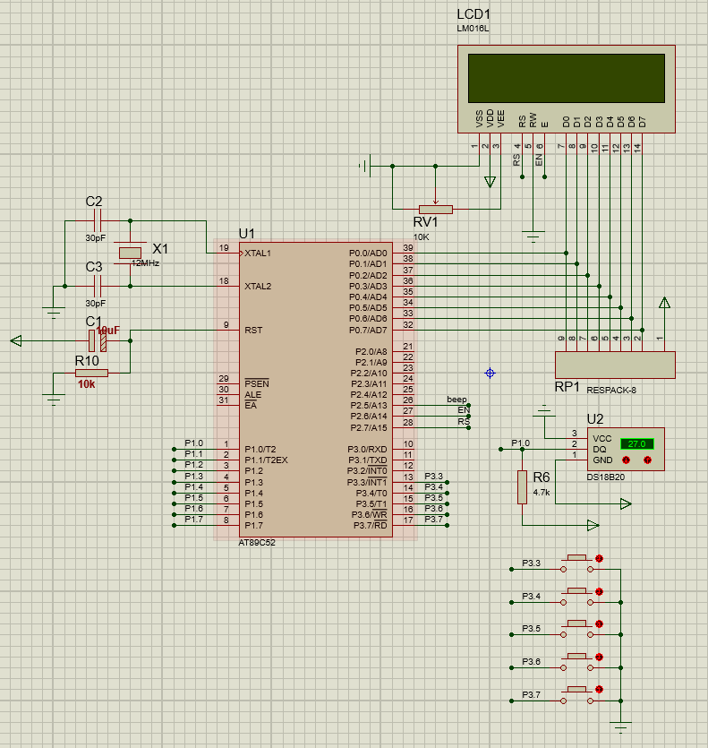

图3-1 系统仿真图

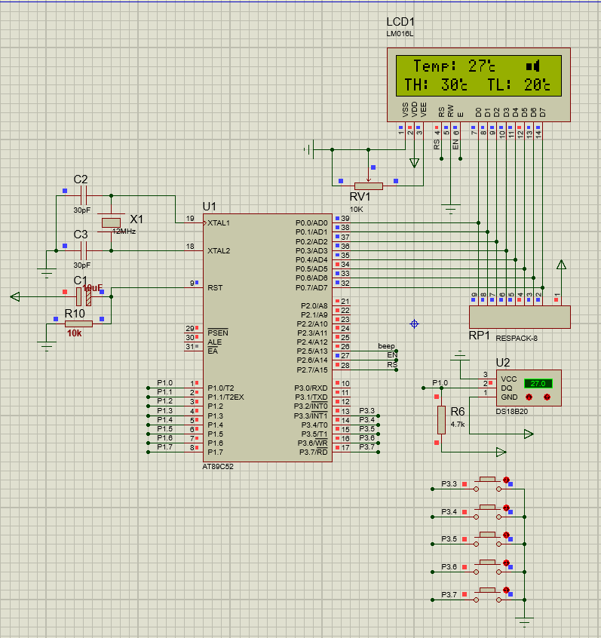

图3-2 程序上电运行界面

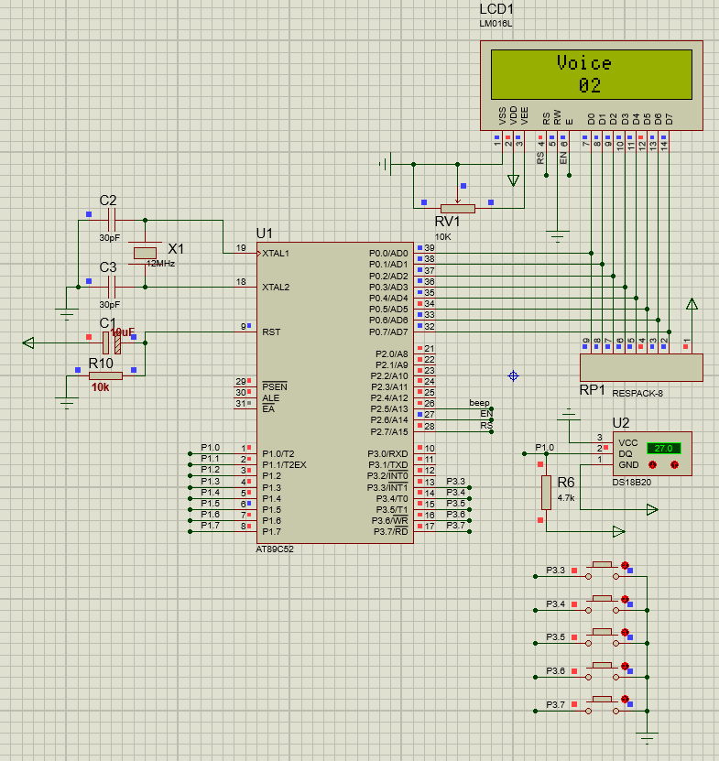

图3-3 声音录入（数字）

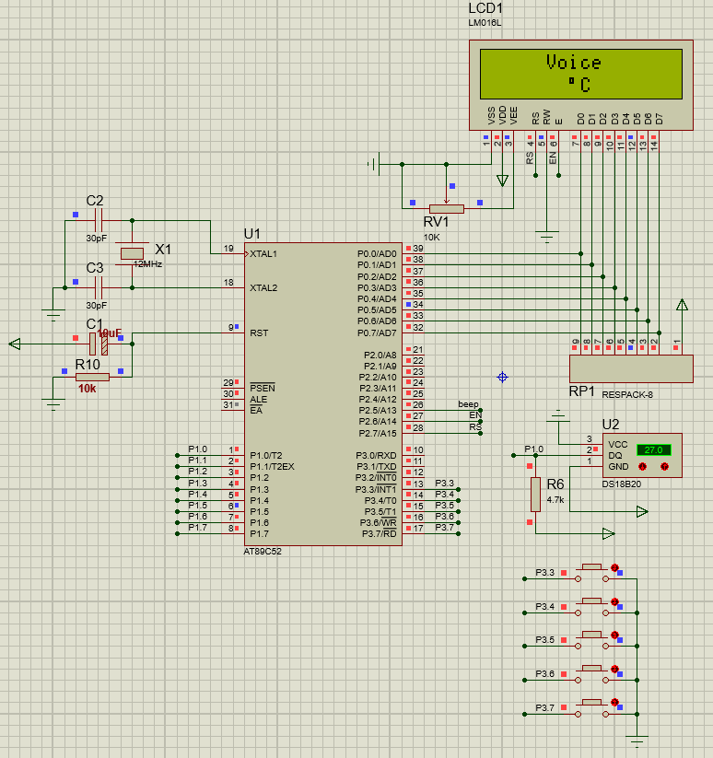

图3-4 声音录入（固定文字）

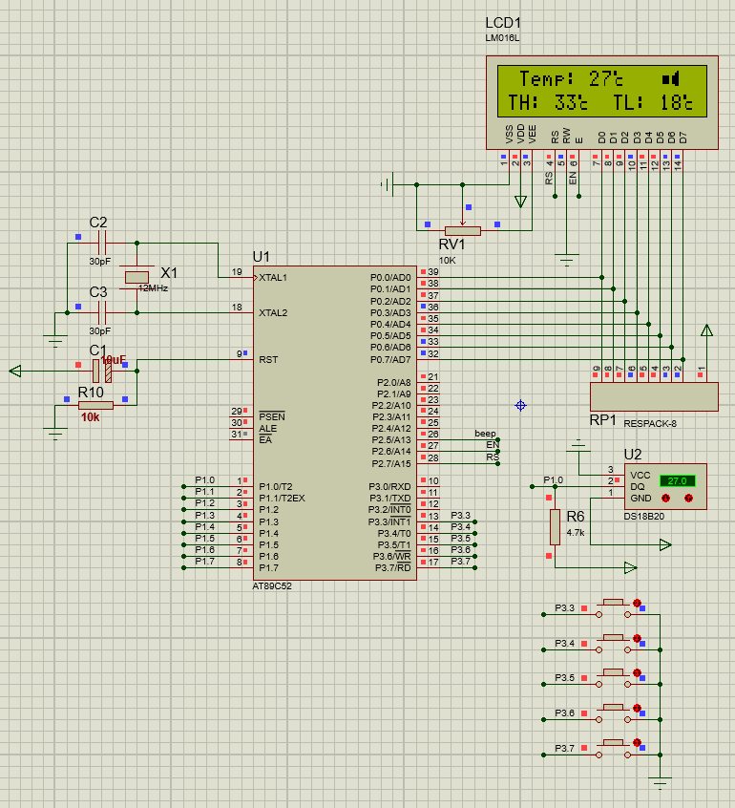

图3-5 温度上下限调整

## （二）PCB设计



图3-6 原理图

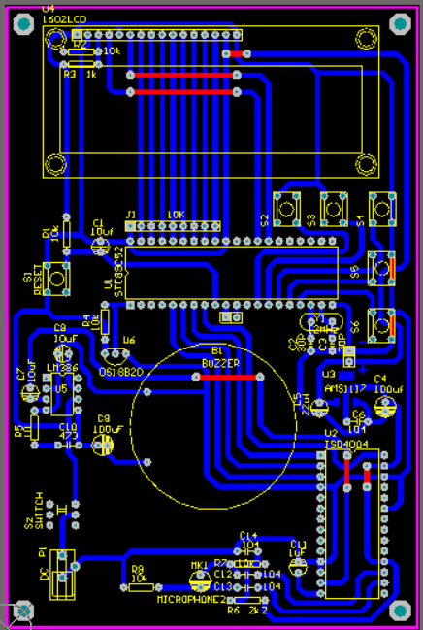

图3-7 PCB图

## （三）实物图

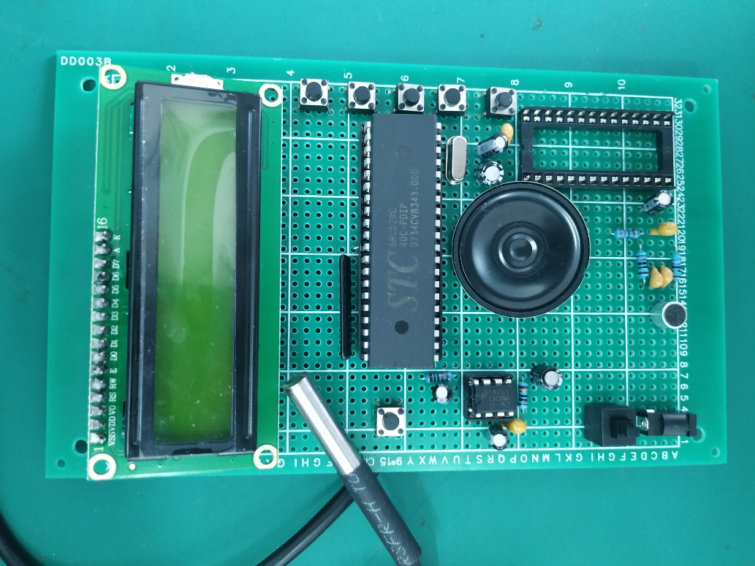

图3-8 实物正面布局

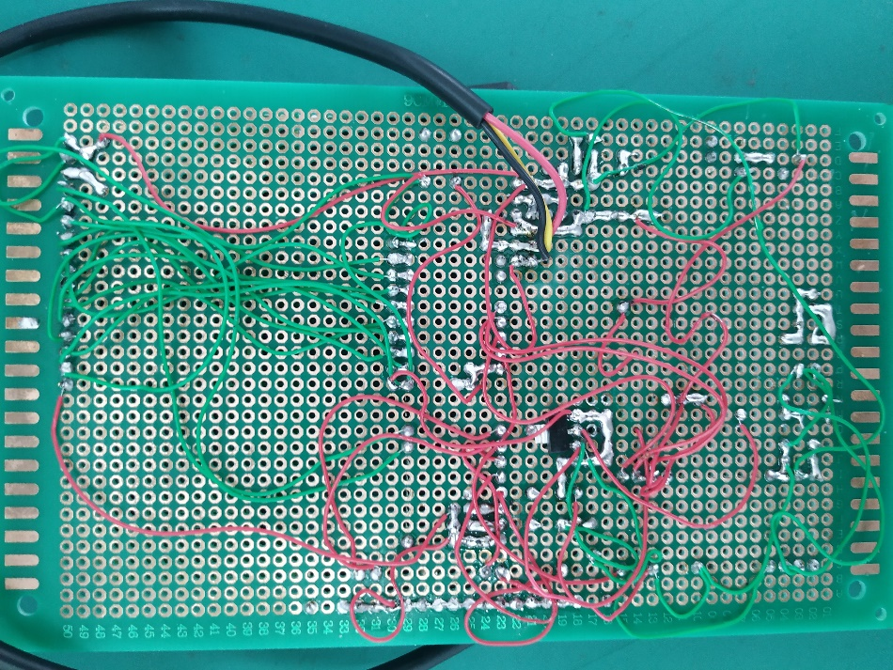

图3-9 实物反面连线

# 四、调试电路

实物电路连接关键点：

1.实物电路的连接需要较高的焊接技术，锡条插进孔中，电烙铁充分融化锡条后形成圆而饱满的小圆点，圆点与圆点之间不能接触，否则会使部分电路短路。

2.由于实验电路较为复杂，经常需要将焊点融化再接入一条线，这时原先的线路容易因为焊点的融化脱离，这是我们需要注意的一个部分。

3.一根电线我们需要将电线头部、尾部的保护膜脱离，露出可以导电的部分，这时我们需要注意导电的部分尽量短，并且保证暴露在焊点外边的部分不能相互接触，否则会使部分电路短路。

布局分析：

1.相连的两个元件尽量距离近一些，这样可以使线路简单，布局清晰，节约资源。

2.可以将电容电阻等小型号器件放在单片机或其他芯片插座的中间，这样芯片可以覆盖这些零散器件。从正面看时布局清楚明了，显示的元器件较少。

3.尽量使电线处于绷直状态，这样不仅可以做到布局视觉上的美观，而且还能保证电路连接的正确。

# 五、发现的问题、排除方法和改进措施总结

焊接中的细节问题：

1.由于焊接经验的不足，焊接技术的不成熟，在焊接初期会出现由于锡过多或过少的问题，例如，锡过多时，焊点过大，会使两个焊点相连，从而使电路部分电路；锡过少时，焊点呈蜂窝状，影响美观。

2.本次焊接我们采用了先焊点再插线的技术，这意味着如果两根线先后插入焊点时，容易使先插入的线弹出。

经验总结：

1.我们在焊点时，等到电烙铁将锡条融化至圆而满的锡点时再抽出，这时锡既浸满也不会相互接触。

2.当融化焊点后，尝试将两条线同时插入锡点，这便可解决第二个问题。

# 六、结论

这一次的实训设计，我们的目标是设计并实现具有语音温度报警功能的硬件。虽然在此之前有过简单的课程设计经历，实现一个具体可用且有实际意义的作品，对于我们来说仍是一个巨大的挑战。但是同时，这也是一次提升自身能力，全面检验自己所学知识的机会。

通过这一次的实物设计，我们开始尝试将自己所学的理论知识应用到实践当中。分析实际的问题需求，寻找切实可行的理论支撑。对于过程中产生的问题，尝试通过不同角度去思考产生原因并查找方法落实解决。

在开始选题的时候，我们根据自己所学的知识，在查阅相关资料后，根据实际的功能需求，将可以实现某个部分功能的硬件在查找后进行分类整理。明确了选题时候应该怎么入手，如何将一个想到的选题运用自己所学到的知识找到适合的实现方法。

在方案的设计上，对于硬件的选择不能仅仅局限于可以完成这个功能，更要通过查找资料，对比分析硬件相关性能选出最优解。

软件的程序设计要根据所选的硬件及实现的功能进行分模块编写，方便后期的调试。不能一次性的将所有功能全部写入Main函数中，会给后期错误修改带来困难。并在完成的前提下，尽可能去优化程序，提高设计运行时候的精准性。

虽然前期已经进行过protues的仿真和PCB设计工作，但是在真正开始进行实物设计的时候仍然遇到了很多的问题，这些是在仿真实验中不会出现。

对元器件进行布局连接设计时，真正实物的排放和自己所画的原理图并不能一一对应，只能根据使用手册一个引脚一个引脚重新对应功能进行连接。在电路图中不会注意到的一些很小的细节——电源如何提供，图中的接地如何完成……都会在实际电路连接时成为一个阻碍工作的大问题。一些在仿真中很熟悉的流程，在实际电路的设计中却会轻易的被遗忘。看似只是将电脑中的工作放到实际当中再去重复一遍的简单工作，也有很多需要注意的问题。

从设计选题、方案确定、硬件软件程序架构与设计、仿真、实物操作到报告撰写。一步步的工作最终得到成品的过程，让我真正理解到一个设计的完成有多么的不易。

# 附录

## 元件清单

|  |  |  |
| --- | --- | --- |
| 元件名称 | 型号、规格 | 数量 |
| 万用板 | 9*15 |  |
| 电阻 | 2.2K |  |
| 单片机 | stc89C51 |  |
| IC座 | 40脚 |  |
| DS18B20温度传感器 | 防水 |  |
| 10K排阻 |  | 3 |
| 电阻 | 1k |  |
| 电阻 | 10K | 5 |
| 电阻 | 10欧 |  |
| 电解电容 | 10uF | 3 |
| 电解电容 | 22uF |  |
| 电解电容 | 100uF | 2 |
| 电解电容 | 1uF |  |
| 按键 |  | 6 |
| 晶振 | 12M |  |
| 电容 | 30P | 2 |
| 语音芯片 | ISD4004 |  |
| 28脚宽体IC座 |  |  |
| 功放芯片 | LM386 |  |
| IC座 | 8脚 |  |
| 独石电容 | 104 | 4 |
| 独石电容 | 473 |  |
| 稳压芯片（贴片） | AMS1117-3.3V |  |
| 液晶 | LCD1602 |  |
| 16P排针 |  |  |
| 16P单排母座 |  |  |
| 驻极体 |  |  |
| 喇叭 | 8欧0.5W |  |
| DC电源插座 |  |  |
| 自锁开关 |  |  |
| usb电源线 | 电池盒+DC插头 |  |